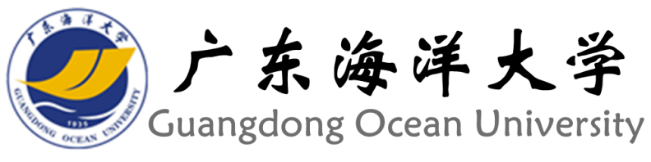
“网聚能量·情缘海大”
微视频大赛参赛作品

作品类别
作品名称
参赛团队
参赛队员

主办：共青团广东海洋大学委员会、广东海洋大学学生会
承办：广东海洋大学学生会网络信息部

